

5-2-2.数的整除之四大判断法
综合运用（二）

教学目标

- 了解整除的性质；
- 运用整除的性质解题；
- 整除性质的综合运用.

知识点拨
一、常见数字的整除判定方法
1. 一个数的末位能被2或5整除，这个数就能被2或5整除；
一个数的末两位能被4或25整除，这个数就能被4或25整除；
一个数的末三位能被8或125整除，这个数就能被8或125整除；
2. 一个位数数字和能被3整除，这个数就能被3整除；
一个数各位数数字和能被9整除，这个数就能被9整除；
3. 如果一个整数的奇数位上的数字之和与偶数位上的数字之和的差能被11整除，那么这个数能被11整除.
4. 如果一个整数的末三位与末三位以前的数字组成的数之差能被7、11或13整除，那么这个数能被7、11或13整除.
5.如果一个数能被99整除，这个数从后两位开始两位一截所得的所有数（如果有偶数位则拆出的数都有两个数字，如果是奇数位则拆出的数中若干个有两个数字还有一个是一位数）的和是99的倍数，这个数一定是99的倍数。

【备注】（以上规律仅在十进制数中成立.）
二、整除性质
性质1 如果数a和数b都能被数c整除，那么它们的和或差也能被c整除．即如果c︱a，
c︱b，那么c︱(a±b)．
性质2 如果数a能被数b整除，b又能被数c整除，那么a也能被c整除．即如果b∣a，
c∣b，那么c∣a．
用同样的方法，我们还可以得出：
性质3 如果数a能被数b与数c的积整除，那么a也能被b或c整除．即如果bc∣a，那
么b∣a，c∣a．
性质4 如果数a能被数b整除，也能被数c整除，且数b和数c互质，那么a一定能被b
与c的乘积整除．即如果b∣a，c∣a，且(b，c)=1，那么bc∣a．
例如：如果3∣12，4∣12，且(3，4)=1，那么(3×4) ∣12．
性质5 如果数a能被数b整除，那么am也能被bm整除．如果 b｜a，那么bm｜am（m为非0整数）；
性质6 如果数a能被数b整除，且数c能被数d整除，那么ac也能被bd整除．如果 b｜a ，且d｜c ，那么bd｜ac；

例题精讲

模块一、11系列

- 以多位数142857为例，说明被11整除的另一规律就是看奇数位数字之和与偶数位数字之和的差能否被11整除.

- 试说明一个4位数，原序数与反序数的和一定是11的倍数(如：1236为原序数，那么它对应的反序数为6321，它们的和7557是11的倍数．

- 一个4位数，把它的千位数字移到右端构成一个新的4位数.已知这两个4位数的和是以下5个数的一个：①9865；②9866；③9867；④9868；⑤9869.这两个4位数的和到底是多少?

模块二、7、11、13系列

- 以多位数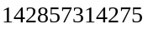为例，说明被7、11、13整除的规律.

- 已知道六位数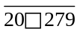是13的倍数，求中的数字是几？

- 三位数的百位、十位和个位的数字分别是5，a和b，将它连续重复写2008次成为：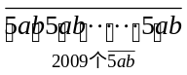.如果此数能被91整除，那么这个三位数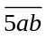是多少？

- 已知四十一位数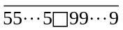（其中5和9各有20个）能被7整除，那么中间方格内的数字是多少？

应当在如下的问号“？”的位置上填上哪一个数码，才能使得所得的整数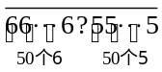可被7整除？

- 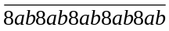是77的倍数，则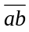最大为_________?

- 一个19位数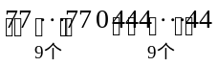能被13整除，求О内的数字．

- 称一个两头（首位与末尾）都是的数为“两头蛇数”。一个四位数的“两头蛇数”去掉两头，得到一个两位数，它恰好是这个“两头蛇数”的约数。这个“两头蛇数”是 。（写出所有可能）

模块三、特殊的数字系列

- 学生问数学老师的年龄老师说：“由三个相同数字组成的三位数除以这三个数字的和，所得结果就是我的年龄。”老师今年 岁。

- 已知两个三位数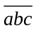与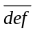的和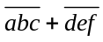能被37整除，试说明：六位数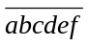也能被37整除．

- 一个4位数，把它的千位数字移到右端构成一个新的4位数.再将新的4位数的千位数字移到右端构成一个更新的四位数，已知最新的4位数与最原先的4位数的和是以下5个数的一个：①9865；②9867；③9462；④9696；⑤9869.这两个4位数的和到底是多少?

- 一个六位数各个数字都不相同，且这个数字能被17整除，则这个数最小是________？

- 王老师在黑板上写了这样的乘法算式:,然后说道:“只要同学们告诉我你们喜欢1,2,3,4,5,6,7,8,9中的哪个数，我在括号里填上适当的乘数，右边的积一定全由你喜欢的数字组成。”小明抢着说：“我喜欢3。”王老师填上乘数“27”结果积就出现九个3；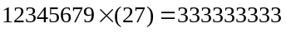小宇举手说：“我喜欢7。”只见王老师填上乘数“63”，积久出现九个7：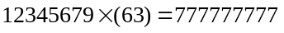，小丽说：“我喜欢8。”那么算式中应填上的乘数是 .

模块四、综合系列

- 有四个非零自然数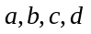，其中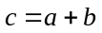， 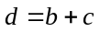.如果能被2整除， 能被3整除， 能被5整除， 能被7整除，那么最小是 ．

- 若四位数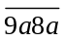能被15整除，则代表的数字是多少？

- 在六位数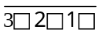的三个方框里分别填入数字，使得该数能被15整除，这样的六位数中最小的是______.

- 0～6这7个数字能组成许多个没有重复数字的7位数，其中有些是55的倍数，最大的一个是（ ）。

- 两个四位数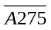和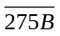相乘，要使它们的乘积能被72整除，求和.

- 一位后勤人员买了72本笔记本，可是由于他吸烟不小心，火星落在帐本上，把这笔帐的总数烧去两个数字.帐本是这样的：72本笔记本，共□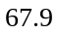□元(□为被烧掉的数字)，请把□处数字补上，并求笔记本的单价.

小红为班里买了33个笔记本。班长发现购物单上没有表明单价，总金额的字迹模糊，只看到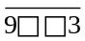元，班长问小红用了多少钱，小红只记得不超过95元，她实际用了 元。

